Занятие 8.
Задание 1. Запишите ответ и приведите один из вариантов решения. Округлите ответ до десятых.
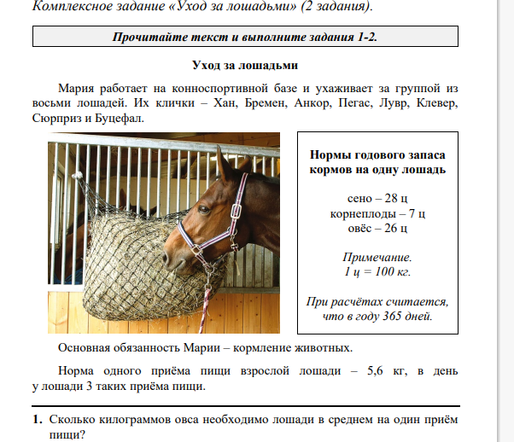
Ответ: _______________________________________________________ Решение: ________________________________________________________
2. Мария знает, что за один приём пищи каждая из лошадей съедает: Хан, Бремен и Анкор – 1 норму, Пегас, Сюрприз, Буцефал и Клевер – 0,5 нормы, Лувр– 1,5 нормы. Эту группу лошадей перевозят на загородную тренировочную базу. Для них требуется заранее закупить корм на неделю. Необходимо определить, сколько всего килограммов корма необходимо лошадям этой группы на неделю. Заказ должен быть выражен в килограммах и записан целым числом. Запишите ответ и приведите соответствующее решение.
Заказ:___________ кг
Решение: ____________________________________________________________________

Задание 2.
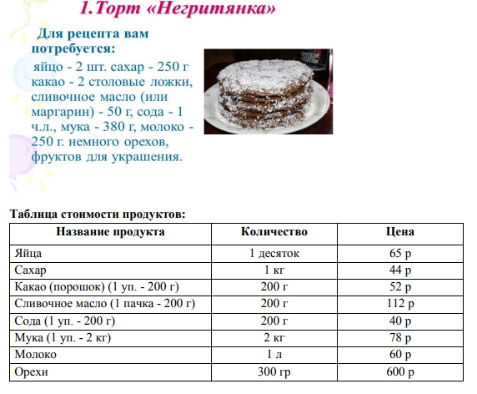
Ответ: _____________

Вопрос 2. Определите стоимость набора продуктов для выпечки одного торта. Все значения округляются до сотых числа. Ответ дайте в рублях.
Ответ: _________________________
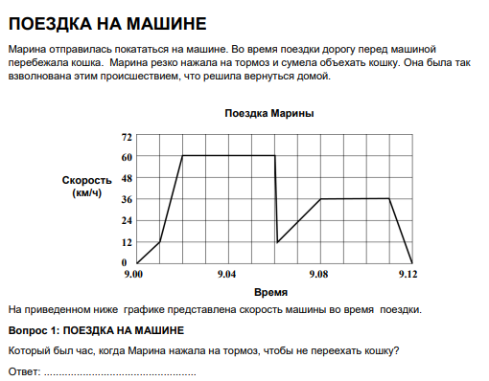
Задание 3.

Вопрос 2: ПОЕЗДКА НА МАШИНЕ Сравните расстояние, которое проехала Марина, возвращаясь домой, с расстоянием, которое она проехала от дома до того места, где случилось происшествие с кошкой. Какое из них короче? Ответ объясните, используя информацию, представленную на графике.
Ответ: ____________________
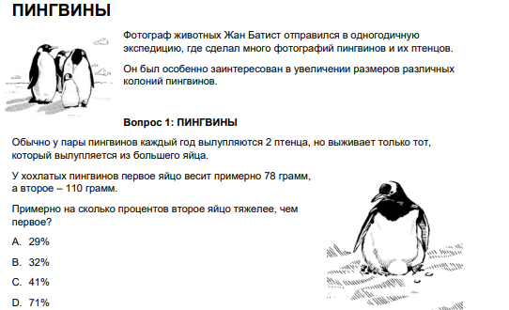
Задание 4.

Вопрос 2:Жан хочет узнать, как изменится размер колонии пингвинов в течение нескольких лет. Для этого он делает следующие предположения:
• В начале года колония состоит из 10 000 пингвинов (5 000 пар).
• Весной каждого года у каждой пары вырастает птенец.
• К концу года 20% пингвинов (взрослых и птенцов) умрут. 150
Сколько пингвинов (взрослых и птенцов) будет в колонии к концу первого года?
Количество пингвинов: ……………………………
Вопрос 3: Жан предполагает, что колония продолжит расти следующим образом:
• В начале каждого года колония состоит из равного количества самцов и самок, которые образуют пары.
• Весной каждого года у каждой пары вырастает птенец.
• К концу каждого года 20% пингвинов (взрослых и птенцов) умирает.
• У пингвинов, которым 1 год, тоже появляются птенцы. Исходя из данных предположений, выберите формулу, которая описывает общее количество пингвинов (П) 7 лет спустя.
A. П = 10 000 х (1,5 х 0,2)7
B. П = 10 000 х (1,5 х 0,8)7
C. П = 10 000 х (1,2 х 0,2)7
D. П = 10 000 х (1,2 х 0,8)7

